Ärzte Zeitung online, 21.01.2019

Folgen für die Psyche

Suizidgefahr – Warnhinweis für hormonelle Verhütung
Die Pille und andere hormonelle Verhütungsmethoden sind bei Frauen in Deutschland weit verbreitet. Auf mögliche Folgen für die Psyche sollen Anwenderinnen künftig verstärkt hingewiesen werden.
Kommentieren (0)
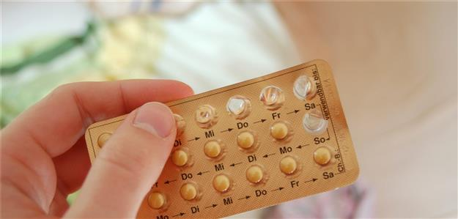
Pille und Depression: Da ein möglicher Zusammenhang besteht, wird nun ein entsprechender Hinweis in die Packungsbeilage hormoneller Kontrazeptiva aufgenommen.
© thingamajiggs / Fotolia
BONN. In Beipackzetteln von hormonellen Verhütungsmitteln wie der Antibabypille soll künftig vor einem Suizidrisiko als Folge von Depressionen gewarnt werden. Auf Empfehlung der Europäischen Arzneimittel-Agentur (EMA) werde ein neuer entsprechender Warnhinweis aufgenommen, teilten das Bundesinstitut für Arzneimittel- und Medizinprodukte (BfArM) und mehrere Pharmafirmen am Montag in einem vor allem an Ärzte und Apotheker gerichteten Schreiben mit.
Der Rote-Hand-Brief beziehe sich auf alle hormonellen Kontrazeptiva, erklärte ein BfArM-Sprecher auf Anfrage. Dazu werden nicht nur die Pille, sondern zum Beispiel auch Hormonspirale und -pflaster gezählt. „Die Änderungen der Fach- und Gebrauchsinformation erfolgen derzeit“, so der Institutssprecher weiter.
In Packungsbeilagen sollen Anwenderinnen darauf hingewiesen werden, dass manche Frauen, die hormonelle Verhütungsmittel nehmen, von Depression oder depressiver Verstimmung berichten, wie aus dem Schreiben hervorgeht. Außerdem heißt es: „Depressionen können schwerwiegend sein und gelegentlich zu Selbsttötungsgedanken führen.“
Zudem solle der Warnhinweis Apotheker und Ärzte sensibilisieren, „ihre Patientinnen entsprechend aufzuklären, sowie die Patientin informieren, ihren Arzt aufzusuchen, sobald Stimmungsänderungen und depressive Symptome auftreten“, heißt es in dem Schreiben.
Hintergrund der EMA-Empfehlung vom vergangenen Herbst ist eine dänische Studie (doi.org/10.1176/appi.ajp.2017.17060616). Diese hatte gezeigt, dass eine hormonelle Verhütung wohl mit einem erhöhten Suizidrisiko verbunden ist. Die Forscher um ¥jvind Lidegaard von der Universität Kopenhagen hatten Daten von knapp 500.000 Frauen ausgewertet, von denen 6999 mindestens einen Selbsttötungsversuch unternahmen und 71 Suizid begingen. Demnach hatten Frauen, die hormonelle Verhütungsmittel nutzten, ein rund doppelt so hohes Risiko für Suizidversuche und ein dreifach so hohes Risiko für vollendeten Suizid.
Ob die Verhütungsmittel tatsächlich die Ursache für das höhere Risiko sind oder eventuell auch andere Faktoren eine Rolle spielen, lässt allerdings sich aus der im „American Journal of Psychiatry“ veröffentlichten Studie nicht ablesen. (dpa)

